Bac 2025 Amérique du nord Jour 1 Correction © https://labolycee.org
Exercice 1 : Étude d’un vernis à ongles (9 points)
1. Étude d’une synthèse au laboratoire d’un solvant pour vernis
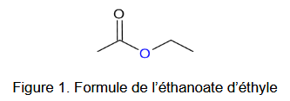
Q.1. Représenter la formule semi-développée de l’éthanoate d’éthyle. Entourer le groupe caractéristique présent dans cette molécule et nommer la famille fonctionnelle associée.

Famille des esters

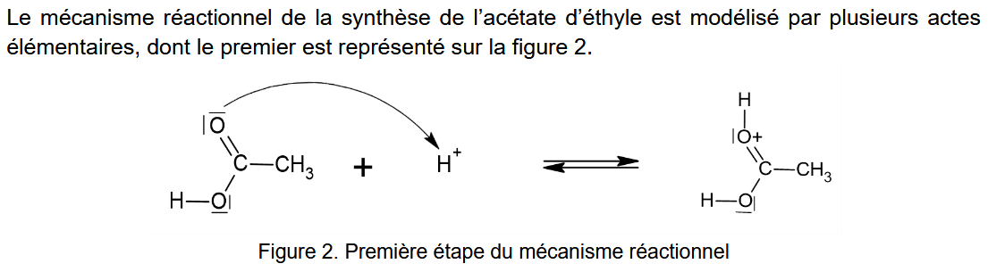
Q.2. Justifier le sens de la flèche courbe de la figure 2.
Le transfert de doublets a toujours lieu du site riche en électrons vers le site pauvre en électrons.
L’atome d’oxygène avec ses doublets non liants est riche, tandis que le cation H⁺ sans électron est pauvre.
Remarque : « Les riches attaquent les pauvres ».

Q.3. Définir un catalyseur et justifier le fait que l’acide sulfurique ajouté dans l’étape 1 peut jouer ce rôle.
Un catalyseur est une espèce chimique qui permet d’augmenter la vitesse de réaction. Il est régénéré en fin de réaction.
L’équation de la réaction donnée dans le sujet ne montre pas l’acide sulfurique. On peut penser que cela est dû au fait qu’il joue le rôle de catalyseur.

Q.4. Indiquer l'étape qui, parmi les trois étapes du protocole expérimental, correspond à une extraction.
C’est lors de l’étape 2 que l’on extrait le produit d’intérêt (l’éthanoate d’éthyle) du mélange réactionnel.

Remarque : L’étape 1 est la réaction chimique et l’étape 3 est une étape de purification du produit.
Q.5. Schématiser l'ampoule à décanter après la décantation de l'étape 2, et indiquer les espèces chimiques présentes dans chacune des deux phases. Justifier.

La transformation est non totale, donc dans l’état final sont présents les réactifs et les produits, de plus le catalyseur est encore présent.

L’acide éthanoïque, l’éthanol, l’acide sulfurique sont très solubles dans l’eau salée, donc ils sont présents dans la phase aqueuse de densité proche de 1,15. On a aussi de l’eau et du chlorure de sodium.

L’éthanoate d’éthyle presque insoluble dans l’eau salée constitue la phase organique de plus faible densité donc la phase supérieure.

Q.6. Écrire l’équation de la réaction modélisant la transformation acido-basique entre les ions hydrogénocarbonate HCO₃–(aq) et l’acide éthanoïque qui se déroule dans l’étape 3 du protocole expérimental et nommer le gaz formé.
Au regard des couples acido-basiques donnés dans l’énoncé : CO₂,H₂O(aq) / HCO₃–(aq) et CH₃COOH(aq) / CH₃COO–(aq), on fait réagir l’acide CH₃COOH(aq) avec la base HCO₃–(aq).

CH₃COOH(aq) + HCO₃–(aq) → CH₃COO–(aq) + CO₂,H₂O(aq)
Le gaz formé est du dioxyde de carbone CO₂.

La synthèse réalisée a permis d’obtenir un volume de filtrat égal à V_{ester} = 12,0 mL.
Q.7. Déterminer la valeur du rendement de cette synthèse, sachant que l’acide éthanoïque est en excès.
Le candidat est invité à prendre des initiatives et à présenter sa démarche, même si elle n’a pas abouti. La démarche suivie est évaluée et doit donc être correctement présentée.
Le rendement est égal au rapport de la quantité de matière de produit obtenu expérimentalement par la quantité de matière de produit maximale.
Avec le volume d’ester, on peut déterminer la quantité de matière de produit obtenu expérimentalement.
D’après l’équation de la réaction, et sachant que l’acide éthanoïque est en excès, il peut se former au maximum autant d’ester que l’on consomme d’éthanol.
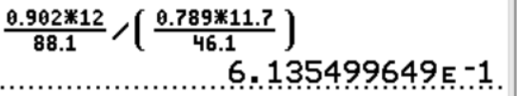
Remarque : il est possible de faire un tableau d’avancement.
= 0,614 = 61,4 %
Q.8. Choisir la ou les bonne(s) proposition(s) permettant d’augmenter le rendement de cette synthèse. Justifier.
Proposition A : ajouter de l'éthanol en excès aux 14,3 mL d'acide éthanoïque.
Proposition B : doubler le volume d'acide sulfurique.
Proposition C : éliminer l'eau produite au cours de la réaction.

La proposition A est correcte, l’ajout d’un réactif en excès favorise la réaction en sens direct.
Remarque concernant la proposition A :
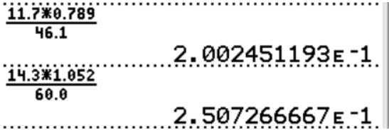
La synthèse avait été réalisée avec des volumes d’éthanol V₁ = 11,7 mL et V₂ = 14,3 mL d’acide éthanoïque.
On avait donc 0,20 mol d’éthanol
et 0,25 mol d’acide éthanoïque.
Le mélange initial présentait donc déjà un excès d’un des réactifs : l’acide éthanoïque.
La proposition A consiste à mettre l’éthanol en excès face à l’acide éthanoïque.
Il n’est pas possible de savoir si ce changement de réactif en excès augmentera le rendement.
De façon général, mettre un réactif en excès améliore le rendement mais par rapport à un mélange stœchiométrique.

La proposition B est fausse : le catalyseur ne modifie pas le rendement, il permet simplement d’atteindre l’état final d’équilibre plus rapidement. Doubler son volume ne change rien.

La proposition C est fausse : Lors de cette synthèse, le protocole mentionne un chauffage à reflux, or celui-ci ne permet pas d’extraire l’eau produite.
Remarque concernant la proposition C : On a bien en tête qu’en général en éliminant l’eau, on empêche la réaction en sens inverse (entre l’eau et l’ester formé), et qu’ainsi on augmente le rendement. Mais pour cela il faut utiliser soit un montage Dean Stark, soit un montage de distillation fractionnée (mais ici au regard des températures d’ébullition, on constate que l’ester et l’éthanol ont des températures d’ébullition plus basses que celle de l’eau. Ainsi, dans cette synthèse, il ne serait pas possible d’éliminer l’eau par distillation fractionnée).

2. Détermination du pourcentage massique du pigment dans un vernis
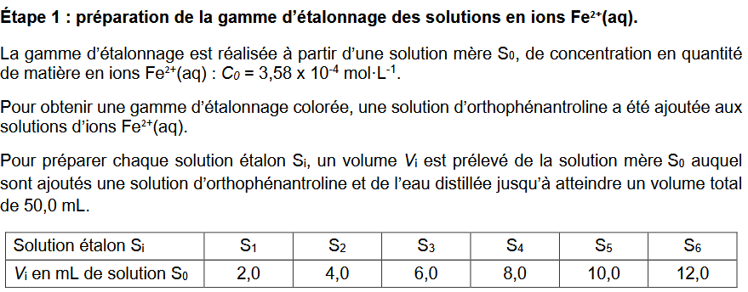
Q.9. Indiquer la verrerie nécessaire à la préparation de la solution étalon S₅ à partir de la solution mère S₀, puis calculer la valeur de sa concentration en quantité de matière C₅.
Le tableau montre que l’on doit prélever V₅ = 10,0 mL de solution S₀.
On utilise un becher pour contenir la solution mère et l’on prélève les 10,0 mL avec une pipette jaugée (on peut aussi utiliser une burette pour verser ce volume).
Il faut une fiole jaugée de 50,0mL dans laquelle on réalise la dilution.

Calcul de la concentration C₅ : On a réalisé une dilution.
Solution mère : S₀ Solution fille : S₅
C₀ = 3,58×10^{–4} mol.L⁻¹ C₅ = ?
V₀ = 10,0 mL V₅ = 50,0 mL.
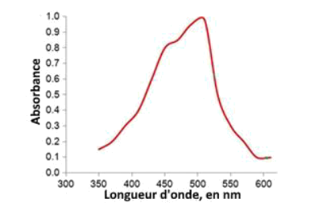
Au cours d’une dilution la quantité de matière de soluté se conserve n₀ = n₅
C₀.V₀ = C₅.V₅
donc
Étape 2 : réalisation de la courbe d'étalonnage.
Q.10. Indiquer, en justifiant la réponse, la valeur de la longueur d’onde à laquelle il faut régler le spectrophotomètre pour réaliser les mesures d’absorbance.
On choisit la longueur d’onde pour laquelle l’absorbance est maximale. Cela permet de réduire l’incertitude relative de la mesure.
Le spectre d’absorption montre qu’il faut sélectionner une longueur d’onde proche de
λ_{max} = 510 nm.
Remarque : Si A = 1,00 et que l’incertitude de mesure vaut u(A) = 0,10 alors l’incertitude relative vaut . C’est beaucoup.
Si A = 2,00, alors C’est relativement mieux.

Q.11. Justifier que la courbe d’étalonnage de la figure 3 vérifie la loi de Beer-Lambert.
D’après la loi de Beer-Lambert A = k.C, l’absorbance est proportionnelle à la concentration.
Or les points expérimentaux sont presque tous alignés sur une droite qui passe par l’origine, ce qui peut être modélisé par une fonction linéaire traduisant bien cette proportionnalité.

Étape 3 : préparation de l'échantillon de vernis et mesure de son absorbance.
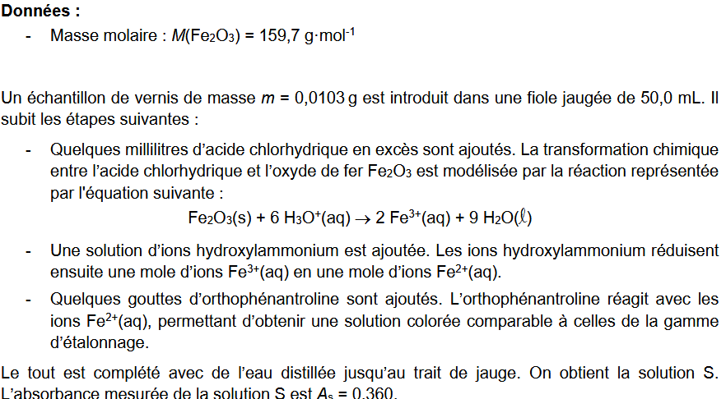
Q.12. À partir de l’absorbance mesurée de la solution S, de la courbe d’étalonnage et des données fournies, montrer que la valeur de la quantité de matière de Fe₂O₃ dans l’échantillon de vernis vaut 0,80 × 10^{–6} mol.
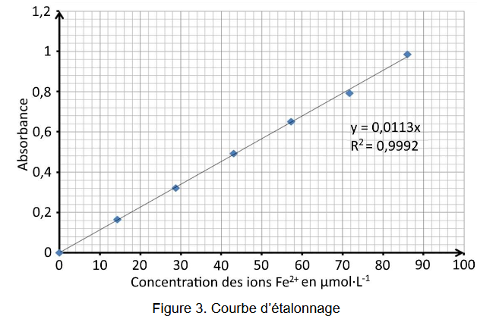
On lit l’abscisse du point d’ordonnée A = 0,360.
C_{Fe2+} = 32 µmol.L⁻¹
La solution avait un volume V = 50,0 mL.
Donc n_{Fe2+} = C_{Fe2+}.V
n_{Fe2+} = 32×10^{–6} mol.L⁻¹ × 50,0 ×10^{–3} L = 1,6×10^{–6} mol.
Les ions hydroxylammonium avaient donc consommé cette quantité d’ions fer(III) n_{Fe3+} = n_{Fe2+}.
D’après l’équation de la réaction .
On retrouve bien .
Q.13. En déduire si le vernis étudié possède un pouvoir couvrant optimal.
Ce composé minéral Fe₂O₃ de couleur rouge doit être présent avec un pourcentage massique de 5 % pour avoir un pouvoir couvrant optimal.
Une masse m = 0,0103 g de vernis a été utilisée.
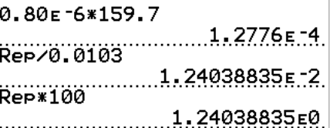
Le dosage a montré qu’elle contenait ,
soit une masse
= 1,3×10^{–4} g

Pourcentage massique =
Pourcentage massique = = 1,2
Ce pourcentage est inférieur à 5, donc il n’aura pas un pouvoir couvrant optimal.

Merci de nous signaler la présence d’éventuelles erreurs : labolycee@labolycee.org

